Connecting to the world of Games.

Begeleiding: Drs. Havranak, G.W.
Naam: Stolk, Martin
Studentnummer: 324664
E-mailadres: mstolk13@live.nl
Afstudeerrichting: Marketing
Thesis: Bachelor FEB13100
Datum: 28-06-2011
Telefoonnummer: 06-13098645
Executive summary

In deze scriptie wordt gekeken naar de game-industrie. De game-industrie ondergaat verschillende ontwikkelingen, maar de ontwikkeling dat de “gamer” naast de game steeds meer in contact kan blijven met de wereld van de game, is de ontwikkeling die mij in het bijzonder is opgevallen. Steeds meer intellectueel eigendommen worden naast een game ook in een andere vorm van entertainment aangeboden. Dit is mijn aanleiding geweest om te onderzoeken hoe een uitgever dit kan verwezenlijken.

De onderzoeksvraag luidt als volgt: “Hoe kan de uitgever haar consument meer in contact brengen en houden met de wereld van haar intellectueel eigendom?”

Om deze vraag te beantwoorden behandel ik in hoofdstuk 1 de structuur van de industrie, waarna ik in hoofdstuk 2 een raamwerk geef voor de uitgever van mogelijke productuitbreidingen. In hoofdstuk 3 toon ik hoe de industrie gebruik maakt van promotie. Tot slot, sluit ik in hoofdstuk 4 af met een concept om producten en promotie met elkaar te integreren, dat tevens tweerichting communicatie toestaat tussen de uitgever en haar consument. Het concept noem ik een hub.

Voor het onderzoek heb ik gebruikt gemaakt van de praktijk aan de hand van journalistiek en eerder onderzoek. Verder heb ik gebruik gemaakt van verschillende marketingliteratuur om de praktijk te koppelen aan marketing tools om hun plaats in marketing weer te geven. De marketingliteratuur en de praktijk gaven mij de inspiratie voor het hierboven genoemde concept, de hub.

Conclusie:
De uitgever kan haar intellectueel eigendom uitbreiden door nieuwe producten op de markt te brengen, zij kan deze promoten op de wijze die gebruikelijk is in de industrie. Om haar consument meer in contact te brengen en te houden, moet zij echter het concept van de hub toepassen, welke het hele intellectueel eigendom op één plaats samenbrengt en waar de consument haar stem kan laten horen.

Inhoudopgave

Inleiding 4
H1. De game-industrie 7
1.1 Hardware 7
1.2 Software 9
H2. De uitgever en producten 13
2.1 Intellectueel eigendom 14
2.2 Raamwerk 14
2.2.1 Uitgever 16
2.2.2 Marktontwikkelingstrategie 17
2.2.3 Marktpenetratiestrategie 18
2.2.4 Productontwikkelingstrategie 18
2.2.5 Creative talent 21
2.2.6 Diversificatie 21
H3. De uitgever en promotie 24
3.1 Stadium 1 27
3.2 Stadium 2 27
H4. De hub 30
4.1 Internet 31
4.2 Mobiele telefoon 31
4.3 Consoles 32
Conclusie 33
Bronnen 34
Index 36

Inleiding

Tegenwoordig hoor ik het steeds meer, steeds meer mensen hebben het over games. Tien jaar geleden was het nog vreemd om het op straat over games te hebben, maar vandaag de dag wordt er openlijk over gesproken, bijvoorbeeld over ervaringen met Call of Duty. Het is mij opgevallen dat games steeds meer een onderdeel van het leven worden en niet alleen doordat steeds meer mensen gaan gamen, maar ook omdat mensen er meer over met elkaar praten.

Mijn scriptie gaat over de game-industrie. De game-industrie is de grootste in de entertainmentindustrie. In 2010 was de entertainmentindustrie in de VS naar schatting goed voor ongeveer $24 miljard, waarvan ongeveer $15 miljard afkomstig is van de game-industrie. Er wordt momenteel dus meer gespendeerd aan games, dan aan films, muziek of elk andere vorm van entertainment bij elkaar. Ik stel niet dat de game-industrie belangrijker is dan bijvoorbeeld de filmindustrie, maar de cijfers liegen er niet om, de game-industrie doet er toe.

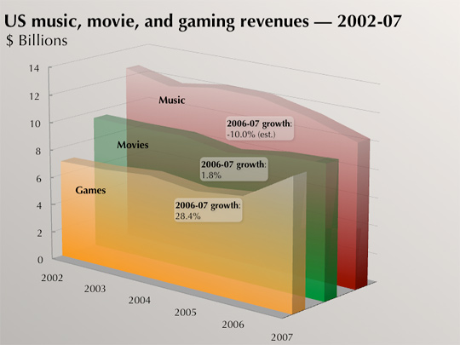
Figuur 1; Bangeman, 2008

De game industrie is altijd in ontwikkeling en is onderhevig aan de ontwikkelingen in technologie, zoals internet, Blu-ray en 3D. Veel van de technologische ontwikkelingen komen van buiten de industrie en andere van binnen uit zoals de acceptatie van beweginggestuurde controle over games met de Wii, PSMove en Kinect. Een andere ontwikkeling is dat de “gamer” naast de aanschaf van een game steeds meer in contact met de game kan worden gehouden. Dit is de ontwikkeling die in de scriptie centraal staat. De consument steeds meer in contact houden met de game kan op verschillende manieren, zoals product uitbreidingen en promotie daarvan. Welke opties de uitgever van de game hierin heeft en hoe zij haar marketingactiviteiten met elkaar kan integreren zal ik laten zien. De vraag die ik aan de hand van de ontwikkeling zal beantwoorden luid als volgt: “Hoe kan de uitgever haar consument meer in contact brengen en houden met de wereld van haar intellectueel eigendom?”

“Integrated marketing”, één van de vier dimensies van holistic marketing (Kotler, 2009) is de ruggengraat van de scriptie. Holistic marketing is een concept voor de oriëntatie van het bedrijf naar de marktplaats, waarin alles ertoe doet. De dimensie integrated marketing betreft de producten en de communicatie daarvan. Welke aan de hand van de marketing mix (McCarthy, 2002) kunnen worden vormgegeven. De scriptie gaat over het uitbreiden van de wereld van games en consumenten er steeds meer in contact mee te brengen, de stappen die ik neem om dat te verwezenlijken zal ik relateren aan de productmarkt-expansiematrix van Ansoff en de promotie mix. Verder zal ik de industrie vertegenwoordigen aan de hand van reportages en journalistiek en eerder onderzoek naar haar structuur. Uiteindelijk sluit ik met een concept gebaseerd op Kevin Werbach’s Syndication.

Voor de marketeer die bekend is met de vier p’s, de focus in mijn scriptie ligt op de p product en de p promotie. De p prijs en de p plaats zal ik niet behandelen. Hiervoor geef ik nu mijn redenen. Als eerste prijs. De (kost)prijs van een game voor een uitgever loopt tegenwoordig in de miljoenen en is voor elke game verschillend. De kostprijs heeft namelijk geen vastbedrag en vele beloningen voor de ontwikkelaar van de game komen in de vorm van royalty’s. Uiteindelijk gaat het product naar de consument en deze prijs is redelijk vast met een consumenten adviesprijs van €59,95. In mijn scriptie draait het om de producten die de uitgever de consument biedt, welke de consumentenprijs de relevante prijs maakt.
Verder zal ik ook productuitbreidingen geven die buiten de game-industrie vallen, waarvan ik ook geen (kost)prijs kan geven.
De p plaats. Op de plaats van de game in de winkel heeft de uitgever weinig invloed. Winkels bepalen zelf waar de game komt te staan en dat is in het schap tussen de andere games. De uitgever kan natuurlijk Point of Sale materiaal naar de winkels opsturen, maar dat is dan weer promotie, waar later in de scriptie naar word gekeken.
Kortom, de analyse van prijs en plaats is buiten de scope van mijn scriptie.

De game-industrie heeft vandaag de dag een aantal categorieën, maar waar ik mij op focus op zijn de games voor de homeconsole categorie. Daarnaast ligt de focus op de huidige generatie, dit houdt in dat er enkele verwijzingen naar het verleden van de industrie naar voren komen, maar over het algemeen draait het om de games voor de Wii, Xbox 360 en PlayStation 3. In hoofdstuk 1 zal de structuur van de game-industrie worden weergegeven, eerst de hardware zijde, gevolgd door de software zijde. Hoofdstuk 2 beslaat de speler uitgever, hier zal hun in hoofdstuk 1 genoemde tweedeling worden verduidelijkt, waarna ik een raamwerk presenteer voor uitbreidingsmogelijkheden voor games. Het raamwerk is product georiënteerd, inhoudend dat er verschillende soorten producten zullen worden besproken. Hoofdstuk 3 is waar ik naar promotie in de game-industrie kijk, dit doe ik aan de hand van de promotie mix welke ik eerst zal weergeven en beschrijven. Hoofdstuk 4 zal mijn laatste hoofdstuk zijn voor de conclusie. Het hoofdstuk gaat over wat ik een “hub” noem. Het doel van het hoofdstuk is het geven van een model om de onderwerpen van hoofdstuk 2 en 3 met elkaar te integreren. Kortom een hub is wat product en promotie met elkaar verbind. Na het doorlopen van de hoofdstukken zal ik in de conclusie de hierboven gestelde vraag beantwoorden.

H1. De game-industrie

In de inleiding gaf ik al aan dat de game-industrie twee kanten heeft, de hardware zijde en de software zijde. Verder stelde ik dat ik het bij huidige generatie houdt. In dit deel komen de huidige consoles aanbod maar in het tweede deel zullen de portableconsoles verdwijnen.

1.1 Hardware
Hardware is het systeem waar het spel op wordt gespeeld. De huidige hardware systemen zijn de Xbox 360, PlayStation 3, Wii, DS, 3DS en PSP. Daarnaast zijn er natuurlijk de persoonlijke computers en telefoons maar dat is voorbij de scope van deze scriptie. De bovengenoemde systemen vormen de console markt en deze wordt verdeeld in “homeconsoles:” Xbox 360, PlayStation 3 en Wii en de “portableconsoles”: DS, 3DS PSP.
In deze hardware industrie zijn er drie spelers die ook wel bekend staan als “de grote drie”. Microsoft en de Xbox 360, Sony met de PlayStation 3 en PSP en Nintendo met de Wii en DS en de onlangs gelanceerde 3DS.

Alle systemen zijn erg verschillend maar als we even kijken naar de spelcomputers voor thuis, de Xbox 360, de PlayStation 3 en de Wii dan zien we als snel overeenkomsten in het ontwikkelingsproces. Het ontwikkelen van de hardware is een proces welk geen van de drie compleet in huis heeft. De CPU’s in de drie systemen zijn ontwikkeld in samenwerking met IBM (Wikipedia, PlayStation 3, 2011) (Wikipedia, Wii, 2011) (Wikipedia, Xbox 360, 2011) en de GPU’s in de Xbox 360 en Wii in samenwerking met ATI (Wikipedia, Wii, 2011) (Wikipedia, Xbox 360, 2011) en die van de PlayStation 3 in samenwerking met Nvidia (Wikipedia, PlayStation 3, 2011).

Naast de CPU en GPU die traditioneel gezien bepalen wat het systeem kan zijn er natuurlijk veel meer onderdelen die het hardware systeem compleet maken. Zo hebben de Xbox360 en Wii een dvd drive en de PlayStation 3 een Blu-ray drive. Ik zei net dat de CPU en GPU traditioneel gezien bepalen wat het systeem kan, als in ruwe kracht en dus bepalend is voor het resultaat op het scherm. Ik zeg traditioneel omdat de Wii een ware revolutie heeft voortgebracht. Het is ook grappig als je bedenkt dat “Revolution” (Wikipedia, Wii, 2011) de code naam was voor de Wii tijdens het ontwikkelingsproces. Maar terugkomend op het traditioneel gezien, de Wii bracht namelijk als eerste bewegingsgestuurde controle als hoofdbesturingsmechanisme naar het publiek. De industrie zag het als een grote gok, maar Nintendo slaagde erin een breed publiek aan te trekken en nu zijn het afgelopen jaar ook Microsoft en Sony ingesprongen op de behoefte naar bewegingsgestuurde interactie. De controller of in het geval van Microsoft’s Kinect geen controller, is ook een cruciaal onderdeel van het systeem en dat laat deze generatie consoles overduidelijk zien.
Hieronder geef ik een grafische weergave van de onderdelen in het proces voor het ontwikkelen van een console in de industrie.

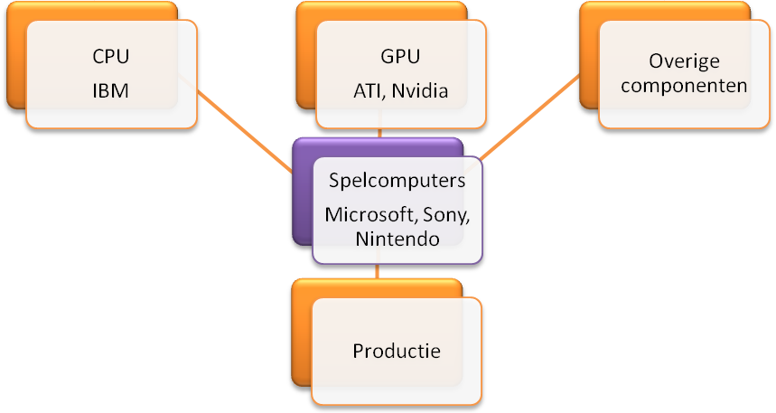
Figuur 2; Console hardware
De grote drie brengen een console op de markt. Zij ontwerpen hun systeem in huis en in samenwerking met de producenten van onderdelen, met in het bijzonder de producenten van de CPU en GPU. De grote drie brengen alle benodigde onderdelen bij elkaar en besteden vervolgens de productie/assemblage uit (Caoili, 2007) (Parfitt, 2008).

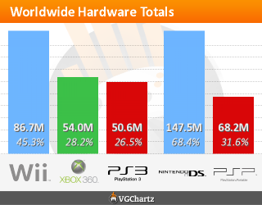Nu de structuur van hardware zijde bekend is, een korte blik hoe de grote drie in de markt liggen.
Figuur 3; VGChartz, 2011

Nintendo is wereldwijd verreweg de marktleider met betrekking tot de systeem verkopen, zowel in de homeconsole als portableconsole categorie. Sony en Microsoft zitten dichtbij elkaar in de home consoles. Verder heeft Sony een 31,6% aandeel in de portable categorie, maar Nintendo heeft met 68,4% meer dan twee keer zo groot aandeel in deze categorie.

1.2 Software
Er zijn dus hardware systemen op de markt, maar wat verkoopt deze systemen? Precies de software. We gaan nu kijken naar de software zijde van de industrie, maar we laten de hardware zijde niet achterwege, ze zijn onlosmakelijk aan elkaar verbonden.
Wat is er nodig voor het maken van een game en hoe wordt deze na ontwikkeling op de markt gebracht? De software zijde heeft haar eigen spelers en ook zien we spelers uit de hardware zijde terugkeren.

De software zijde begint met de ontwikkelaars van games. Zij zijn degene die de games maken. De groep is te verdelen in drie categorieën, “party’s”. Party’s kunnen het best worden verduidelijkt door het verschil tussen de “first,” “second,” en “third” party te beschrijven. Een ontwikkelaar is een first party ontwikkelaar als de eigenaar van de studio een uitgever is. Ontwikkelaars waar Microsoft, Sony of Nintendo de eigenaar van zijn, zijn first party ontwikkelaars. Second party ontwikkelaars zijn ontwikkelaars onder contract bij uitgevers en is eigenlijk verticale integratie voor de duur van het contract. De third party ontwikkelaars zijn lastiger precies te definiëren. Een third party ontwikkelaar staat in principe los van een uitgever. Deze ontwikkelaars zijn onafhankelijk en een voorbeeld ervan zijn de zogenaamde indiegames ontwikkelaars; klein team dat in de garage een game ontwikkelt. Het kan ook anders worden ingevuld, een ontwikkelaar is bijvoorbeeld een first of second party ontwikkelaar bij een uitgever als Ubisoft. Zij is dan een third party ontwikkelaar voor Microsoft, Sony of Nintendo. Dit is de invulling die voor de rest van de scriptie wordt bedoeld. Dit is ook de reden waarom deze uitgevers ook wel “third party publishers” worden genoemd. Voorbeelden van andere, grote uitgevers zijn EA en Activision.

De groep uitgevers kent een tweedeling, de uitgevers die een console op de markt brengen, de grote drie, en de uitgevers die geen console op de markt brengen, EA, Ubisoft, Activision enz. – de third party publishers -. Uitgevers houden het intellectueel eigendom met betrekking tot de games. Het intellectueel eigendom is min of meer hetzelfde als een merk, alles wat in verband wordt gebracht met het intellectueel eigendom, of te wel de game, moet goedkeuring krijgen van de uitgever. Natuurlijk eisen zij daarover weer een vergoeding. Uitgevers zijn verantwoordelijk voor de marketing van het intellectueel eigendom.
In de console markt houden de grote drie de touwtjes in handen met betrekking tot de productie van games voor hun consoles. De andere groep uitgevers betalen een licentie vergoeding per stuk en ook nog eens een vergoeding per drager, zoals een DVD (Williams, 2002). Ze betalen dus om de game te mogen uitbrengen op de console en vervolgens ook de kosten om het op een drager over te brengen. Een analyse aan de hand van benchmarking toont het verschil tussen de twee soorten uitgevers.

De grote drie:
De overige uitgevers:


De distributie van de games gaat van de productiefabriek naar de distributeurs. De distributeurs zijn onafhankelijk of in handen van de uitgever. Grote uitgevers zijn mogelijk zover verticaal geïntegreerd omdat zij genoeg games per jaar uitgeven om het distributie proces in eigen handen te hebben en schaalvoordelen toe te eigenen.

In de console markt worden de nieuwe games voor de huidige generatie nog steeds via het traditionele verkoopkanaal van een fysieke winkel aan de markt gebracht. De laatste jaren zijn er ook veel internet winkels bijgekomen zoals Bol.com en fysieke winkels die ook een online winkel hebben geopend zoals Dixons.

Voordat ik verder ga met het toelichten van de laatste groep in de keten moet er even duidelijk worden gemaakt welke soort games er zijn. In de console markt worden nieuwe games ook direct aan de consument geleverd via downloaden. Maar dit zijn dan games die niet op een fysieke drager zoals een DVD of Blu-ray Disc beschikbaar worden gesteld. Een voorbeeld hiervan is Xbox LIVE Arcade, hier worden games direct aan de consument aangeboden en kunnen direct worden gedownload naar het opslagmedium van de Xbox 360 om gelijk gespeeld te worden. Om een onderscheid te maken zullen we de direct te downloaden games, kleine games noemen en degene die beschikbaar komen op een drager, grote games.
Grote games worden nog steeds eerst op een drager aan de markt gebracht, via internet en de traditionele winkel. Kleine games worden via de winkel van de eigenaar van de console aan de consument aangeboden, zoals de hierboven genoemde Xbox LIVE Arcade van Microsoft. Na verloop van tijd kunnen de grote games ook door de uitgever via de winkel van de eigenaar van de console worden aangeboden aan de consument, de game is dan net als bij de kleine games direct te downloaden en daarna beschikbaar om te worden gespeeld vanaf het opslagmedium.

Er is nog één groep spelers in de industrie en dat zijn de middleware leveranciers. Middleware is een speciaal stukje software en om er niet de diep op in te gaan geef ik hier in het kort wat het inhoud en haar plaats in de industrie. Games draaien namelijk op een zogenaamde game-engine, welke de ontwikkelaar in huis ontwikkelt of onder licentie gebruikt van een andere ontwikkelaar. Een voorbeeld is, Epic Games. Epic Games is een befaamde ontwikkelaar van games, maar ook van game-engines. Middleware is een stukje software dat wordt geïmplementeerd in de game-eingine om specifieke taken uit te voeren die de game-engine niet kan of niet op de benodigde wijze uitvoert. Middleware is ervoor verschillende soorten taken in het spel, van animaties tot A.I. en heeft als doel dat ontwikkelaar minder tijd kwijt is aan het “engineren” van de game en de bespaarde tijd kan gebruiken voor het creëren van de game. Een voorbeeld van middleware is NaturalMotion (Gamemiddleware.org, 2011) wat wordt gebruikt voor het creëren van animaties.
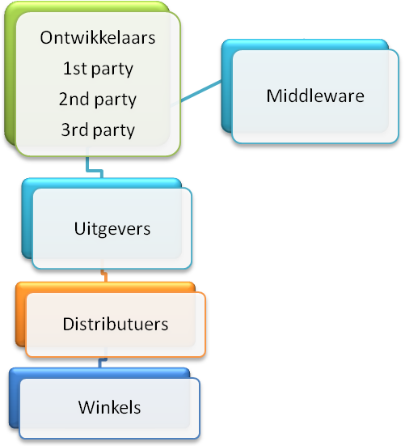
Figuur 4; Console software
Tot slot kent de industrie veel evenementen. Nu is dit niet gerelateerd aan de waardeketen van de industrie, maar de evenementen spelen een belangrijke rol in het promoten van games. In hoofdstuk 3 van de scriptie, zullen de evenementen worden besproken.

H2. De uitgever en producten

In hoofdstuk 1 stelde ik al dat de uitgever verantwoordelijk is voor de marketing van de game en houder is van het intellectueel eigendom. Maar wat houdt dit in? Voor sommige zal marketing gelijk staan aan het maken van reclame. Elke marketeer zal deze personen erop wijzen dat er meer bijkomt kijken. Maar hoe zit het met het intellectueel eigendom? Wat is dit precies? In dit hoofdstuk wordt een raamwerk geconstrueerd voor de marketing van games met een focus op de uitbreiding van hun wereld. Het vormt een basis voor het marketen van een intellectueel eigendom. Ik zal nu beginnen met een korte bespreking van de relatie tussen uitgever en ontwikkelaar met betrekking tot een game. Gevolgd door het definiëren van het intellectueel eigendom, waarna het raamwerk erom heen wordt gebouwd.

Uit hoofdstuk 1 heb ik wellicht de indruk achtergelaten dat de ontwikkelaar de game maakt en de uitgever deze simpelweg promoot. Dit is echter niet het geval. Het is zo dat de uitgever zich over het algemeen weinig bemoeit met de productie van een game, maar dit zegt niet dat de uitgever niet bepaalt wat voor game het moet worden (Williams, 2002). Kortom er is een wisselwerking tussen de twee die voor het uiteindelijke resultaat zorgt.

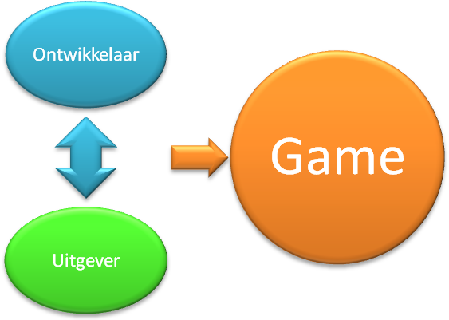

2.1 Intellectueel eigendom.

Intellectueel eigendom is een verzamel naam voor een aantal rechten dat van toepassing is op de creatie van een persoon. Deze persoon kan een natuurlijke persoon zijn maar ook een rechtspersoon. Het auteursrecht en het octrooirecht zijn voorbeelden van rechten die onder het intellectueel eigendom vallen. Het intellectueel eigendomsrecht biedt bescherming aan degene die de creatie tot stand heeft gebracht. Zodoende mag een componist niet het werk van een andere componist kopiëren, om vervolgens het te verkopen. Tenzij de eerste componist toestemming heeft gekregen van de tweede componist.
De game en de wereld die daar in wordt neergezet, valt ook onder het intellectueel eigendom. Voor de rest van de tekst zal het intellectueel eigendom de volgende betekenis hebben: de gecreëerde wereld in de game en alles dat daaraan is gerelateerd, zowel binnen als buiten het spel. Nogmaals, de uitgever is rechthouder van het intellectueel eigendom, zij bepaalt wat ermee gebeurd. Verder is het zo dat het intellectueel eigendom een naam wordt gegeven, welke natuurlijk logisch is om in een woord te specificeren waar over gecommuniceerd wordt, maar het geeft de uitgever de mogelijkheid om het als een merk te gebruiken en dat wordt dan ook gedaan.

2.2 Raamwerk

Nu we een definitie hebben voor het intellectueel eigendom, wat in vervolg zal worden afgekort met IE, is het tijd voor de constructie van het raamwerk om het IE uit te breiden, zowel in de game zelf als daarbuiten. Hieronder zal eerst het volledige model van het raamwerk worden getoond, waarna stapsgewijs wordt doorgenomen wat elk component inhoud en welke bedrijfsbeslissingen daar moeten worden genomen. Uiteindelijk zullen alle onderdelen in relatie met elkaar worden gebracht, voor een geïntegreerde marketing strategie. Het doel van het raamwerk is om de uitgever opties en verbindingen daar tussen weer te geven om de consument steeds meer in verbinding te brengen met de wereld van de game.

Het raamwerk is in het eerste opzicht een web van opties tot het uitbreiden van een “product”. Het product is de eerste van de vier p’s uit de marketing mix. De marketing mix is een gereedschapskist voor de marketeer voor het creëren, communiceren en leveren van waarde aan de consument (Kotler, Marketing Management, 13th edition, 2009:62). De marketing mix staat hieronder en is om een kort overzicht te geven van, wat onder “product” en de andere drie p’s, prijs, plaats en promotie, valt.

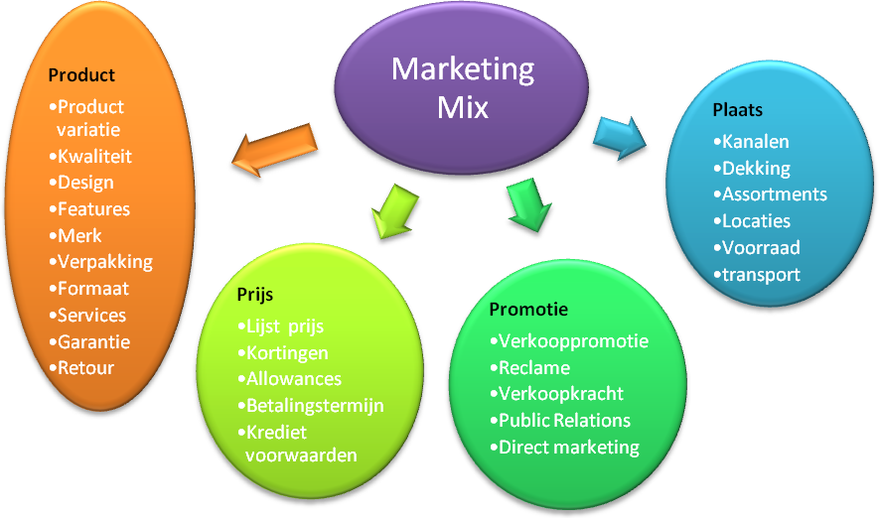
Figuur 5; Kotler, Marketing management, 13th edition, 2009:63
Product en daarnaast promotie staan centraal in de scriptie, waarom er minder aandacht is voor prijs en plaats heb ik in de inleiding besproken. Dan nu het grafische model van het raamwerk.
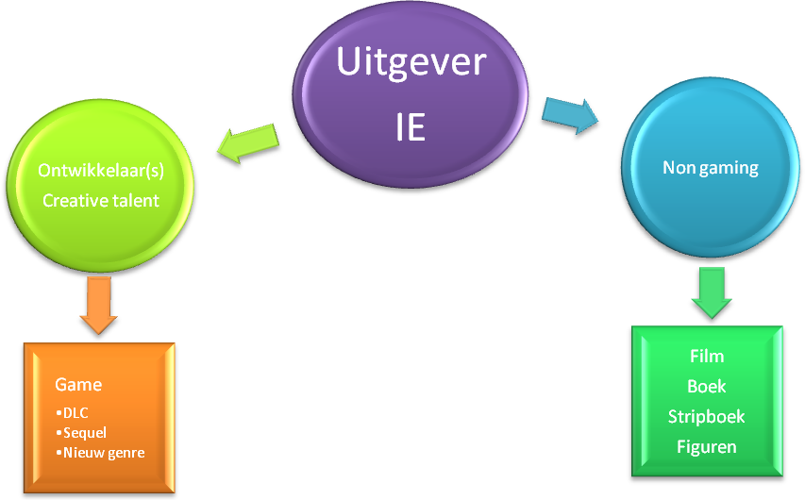

2.2.1 Uitgever
De uitgever, houder van het IE kan besluiten het IE in meer producten te verwerken en dus te groeien. Dit kan via de linker- of de rechterzijde van het model. De productmarkt-expansiematrix van Ansoff kan aan het model worden gekoppeld en geeft vier groeistrategieën.
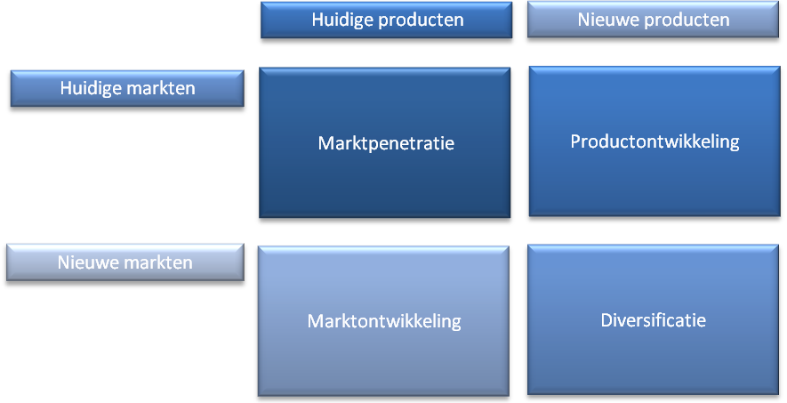
Figuur 6; Ansoff, 1957
Als een uitgever kiest voor expansie via de linkerzijde dan heeft de uitgever drie opties volgens de matrix: marktpenetratie strategie, productontwikkeling strategie en marktontwikkeling strategie. Als zij kiest voor expansie via de rechterzijde dan voert de uitgever een diversificatie strategie. Strategieën via de linkerzijde lopen door middel van de ontwikkelaar, dus wat houdt het in en wat zijn de opties met betrekking tot mogelijke producten. Ik begin met de strategieën via de linkerzijde en de eerste daarvan zal de marktontwikkeling strategie zijn.

2.2.2 marktontwikkelingstrategie
Ik behandel eerst de marktontwikkelingstrategie omdat hier twee mogelijkheden zijn waarbij de ontwikkelaar over het algemeen gezien minder werk aan heeft dan bij de andere twee strategieën. Optie één is geografische expansie, optie twee is “porten”. - Voor de leek; een marktontwikkelingstrategie is vanuit het bedrijf gezien, huidige product(en) aanbieden in nieuwe markten.-

Als de uitgever voor optie één kiest, is dit simpelweg het product uitbrengen op een nieuwe geografische markt. De taak van de ontwikkelaar hier is de game beschikbaar stellen in de talen waar de uitgever de game op de markt wenst te brengen. Echter is de marktontwikkelingstrategie van klein belang, als grote uitgever is een globale strategie al in de bedrijfsstrategie opgenomen en niet te vergeten, ze verkopen een product voor een console dat wereldwijd op de markt wordt gebracht. Het is eigenlijk een nobrainer om de game wereldwijd uit te breiden op de grote tweedeling in de globale markt na. Deze tweedeling is het westen als in Amerika en Europa en het oosten als in Azië. Om hier niet te diep op in te gaan, volsta ik ermee door te zeggen dat de cultuur tussen de twee verschilt waardoor de wensen van de consument zeer verschillend kunnen zijn. Zo is Halo een hit in het westen maar niet in het oosten.

Als de uitgever voor optie twee kiest, het “porten”, dan wordt de game door de uitgever aangepast om het te laten werken op een andere console, bijvoorbeeld van de Xbox 360 naar de PlayStation 3. Dit is meer werk dan simpelweg het spel in een andere taal beschikbaar te stellen, al kan dit afhankelijk zijn van hoeveel talen er nodig zijn, maar qua moeilijkheidsgraad is het meer werk. De mogelijkheid tot porten is ook afhankelijk van de kwaliteiten die de ontwikkelaar heeft.

2.2.3 Marktpenetratiestrategie
Met een marktpenetratiestrategie wenst de uitgever met haar huidige product in haar huidige markt meer marktaandeel te verwerven. Met andere woorden, zij wilt haar huidige product meer verkopen. Dit kan mogelijk door meer promotie, maar dit raamwerk focust zich op product mogelijkheden. Marketing technisch gezien valt de optie die ik geef onder de productontwikkelingstrategie maar aan het einde ik geef mijn redenering om het onder marktpenetratiestrategie te scharen.

De optie is DLC, kort voor downloadable content. DLC is over het algemeen een kleine uitbreiding op de huidige game. Hierbij kan gedacht worden aan extra wapens, maps of auto’s, de lijst is virtueel eindeloos en kan voor elk game uiteenlopend zijn. De uitbreidingen zijn over het algemeen klein, maar ook grote uitbreidingen worden op de markt gebracht. Een voorbeeld is The Elder Scrolls IV: Oblivion dat na een aantal kleine uitbreidingen in november 2007 een grote uitbreiding kreeg, The Elder Scrolls IV: The Shivering Isles. In deze uitbreiding werd een compleet nieuw speelgebied neergezet met een eigen wereld, natuurlijk is het wel gekoppeld aan de wereld van de origineel uitgebrachte game.

De reden waarom ik dit achter marktpenetratie schaar, is dat het nieuwe (kleine) product wordt geassocieerd met de huidige game. De DLC kan worden gebruikt om meer consumenten te overtuigen de huidige game te kopen. Daarnaast is DLC niet een nieuwe game, sterker nog het origineel is vereist om de DLC te kunnen gebruiken.

2.2.4 Productontwikkelingstrategie
Een productontwikkelingstrategie is de strategie; de huidige markt te bedienen met nieuwe producten. Deze strategie wordt door elke uitgever nagestreefd. - Zij brengen niet één game uit en stoppen er daarna mee.- Bij de productontwikkeling strategie wenst de uitgever een nieuw product van de ontwikkelaar. Bij deze strategie is er veel wisselwerking tussen de uitgever en ontwikkelaar mogelijk, herinner de relatie aan het begin van het hoofdstuk. Een game of IE kan verschillende soorten opvolgers of voortzetters krijgen. De (eerdere of) huidige game of het IE wordt gebruikt als een merk. Ik heb geen specifieke namen voor de mogelijkheden en kan ze het best tonen door ze te beschrijven en voorbeelden te geven.

De game kan bijvoorbeeld een opvolger krijgen, zodoende kan de verhaallijn van de eerdere game worden voortgezet. In de game-industrie is er ook sprake van een zogenaamde “spirituele opvolger”. Bij een spirituele opvolger wordt de game zelf als in gameplay overgeheveld naar de nieuwe game die zich in een andere setting of wereld afspeelt. Een voorbeeld hiervan is Bioschock, waar de eerste twee games zich afspeelde in een onderwater paradijs dat uit de hand liep, speelt de derde game zich af in een zwevende stad met nog meer gestoorde karakters.

Bij het volgen van een productontwikkeling strategie wordt vaak gebruik gemaakt van familiebranding in combinatie met een individuele naam voor het nieuwe product. Hierbij kan het zijn dat er geen sprake is van een directe opvolger. Hiervan geef ik drie mogelijkheden:
De nieuwe game heeft;
Hetzelfde genre en positie
Hetzelfde genre, een andere positie
Nieuw genre
Hieronder voorbeelden ter verduidelijking.

Hetzelfde genre en positie:
Een voorbeeld hiervan is Activision’s Call of Duty, Activision heeft tot nu toe twee studio’s onder het Call of Duty label laten produceren. Infinity Ward is verantwoordelijk voor de Call of Duty: Modern Warfare reeks terwijl Treyarch laatste productie Call of Duty: Black Ops was. De Call of Duty games zijn allen First Person Shooters en vallen dus in hetzelfde genre, maar het kan ook anders.

Zelfde genre, andere positie:
Een voorbeeld dat hetzelfde lijkt als Activision’s Call of Duty is het IE en merk Need for Speed. Uitgever EA laat net als Activision meerdere studio’s onder het Need for Speed label produceren. EA Canada was verantwoordelijk voor Need for Speed: Most Wanted terwijl Slightly Mad Studios de Shift reeks produceert. De overeenkomst met het voorbeeld van Activision en Call of Duty is dat de games in hetzelfde genre blijven. Het verschil is dat EA de Shift reeks anders positioneert om een ander segment aan te spreken.
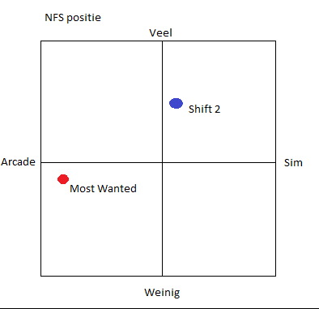
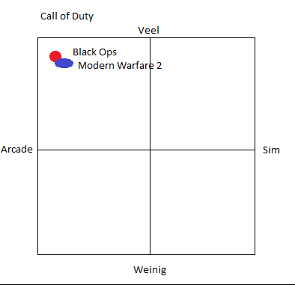
Horizontale as speelstijl, verticaal Need for Speed aantal auto’s, verticaal Call of Duty aantal speelkaarten

Nieuw genre:
Derde variant is uitbreiding naar nieuw genre. Het is het IE tonen in een andere soort game. Als voorbeeld geef ik Halo van Microsoft. Halo was origineel gecreëerd door Bungie en tevens een First Person Shooter. Microsoft houder van het IE Halo besloot Ensemble Studios een RTS te laten maken van de wereld van Halo, met hulp van Bungie.

2.2.5 Creative talent
Creative talent is letterlijk wat de term suggereert, het creatieve talent dat een ontwikkelaar bezit. Het creatieve talent is wat bepaald hoe de game eruit komt te zien en het IE visualiseert en audioliseert. Audioliseert, is geen bestaand woord, maar wat ik ermee bedoel is dat de wereld van de game en/of IE niet compleet is zonder geluid. Neem bijvoorbeeld de score van Halo, als daar de eerste paar noten van worden gespeeld op een conventie als E3 verwacht dan dat het publiek uit zijn dak gaat. Net als een logo of symbool kan geluid net zo distinctief zijn om met een merk of IE te worden geassocieerd. Maar genoeg over geluid, het gaat erom dat het creatieve talent de game en het IE tot leven brengt en haar vorm bepaald. Creatieve talent is de reden voor de horizontale paarse pijl in het model. Het talent van de ontwikkelaar is nodig om te garanderen dat het IE goed terecht komt in andere industrieën als de uitgever kiest voor diversificatie.

2.2.6 Diversificatie
Diversificatie is de strategie die via de rechterkant van het model loopt. Bij de diversificatie strategie treedt de uitgever toe tot een nieuwe markt met een nieuw product. Het gaat zich bezig houden met een vanuit het bedrijf gezien nieuwe industrie. De scriptie gaat over games en hun IE houders, het gaat in dit stuk van de scriptie dan ook om mogelijkheden die de uitgever heeft om haar IE of merk over te dragen naar een nieuwe industrie. De mogelijkheden die ik geef zijn lang niet alle en ik beperk het ook tot mogelijkheden in de entertainment industrie. Het is bijvoorbeeld mogelijk dat Microsoft zich bezig gaat houden met de sportindustrie en ski’s op de markt brengt met een Halo ontwerp. Het is mogelijk maar onrealistisch. Consumenten zullen de ski’s waarschijnlijk niet waarnemen als ski’s van topkwaliteit. Maar Microsoft kan bijvoorbeeld wel cobranding toepassen en een product in samenwerking met Burton produceren. Maar goed, opties in de entertainment industrie. De mogelijkheden zijn verschijnselen die de afgelopen jaren in verband met games op de markt zijn gebracht.

Film
Hoewel het al jaren een praktijk is om van een film ook een game uit te brengen, gebeurd het momenteel ook andersom en ik verwacht dat dit alleen maar zal toenemen. Van films zoals Spiderman en The Pirates of the Carribean zijn games gemaakt. Ook worden er nog steeds games van de wereld van Star Wars gemaakt. De eerste film bij mijn kennis die uit een game voort kwam was Mortal Kombat. Als je een eerdere kent houdt het niet tegen mij, ik ben van 89’. De film werd redelijk goed ontvangen. Andere games die naar het zilveren scherm gaan zijn het gerucht van een Halo film, welke al een paar jaar rond circuleert, Gears of War en onlangs kondigde Ubisoft aan films te maken van drie van hun grote IE’s, zijnde Ghost Recon, Splinter Cell en Assassin’s Creed.
Het mooie van films is dat de gamer een passieve ervaring met de wereld van de game kan opdoen. Een film kan ook mensen aanspreken die naar deze passieve ervaring op zoek zijn in tegenstelling tot de interactieve ervaring van een game. Verder zijn beide vormen zeer visueel ingesteld, wat inhoud dat het uiterlijk van de wereld in de game in de film kan worden overgenomen

Boek
Het boek, een eeuwen oude vorm voor het vertellen van een verhaal en de wereld waar het zich in afspeelt. Het boek geeft de mogelijkheid om de wereld van de game uitgebreider uit te werken. Met een boek kunnen sommige delen van de game worden uitgelegd en/of de gebeurtenissen om de game zelf. Een voorbeeld van een boekenreeks gebaseerd op een game zijn de Halo boeken. Andersom, games gebaseerd op boeken zijn Tom Clancy’s Ghost Recon en Rainbow Six en Robert Ludlum’s, Jason Bourne.

Stripboek
Stripboeken zijn meer visueel ingesteld dan normale boeken en liggen dus dichterbij een game. Van het IE Halo zijn stripboeken uitgebracht welke andere gebeurtenissen beschrijven in de Halo wereld dan die in de games afspelen. Hetzelfde geldt voor de stripboeken van Mass Effect waarin de achtergrond van een hoofdkarakter wordt uitgebreid en toegelicht.

Figuren
Met figuren bedoel ik poppen van een IE. Er zijn in de loop van de tijd veel figuren uitgebracht van IE’s die niet zijn begonnen vanuit de games. Voorbeelden zijn Star Wars en praktisch elke Disney film. Bij games die een zogenaamde “limited edition” variant kregen wilde er ook weleens een figuurtje bij zitten. Tegenwoordig blijft het daar niet bij, Call of Duty: Modern Warfare kreeg een speciale editie met een werkende nachtkijker, Halo Reach kreeg een hele legerkist, met daarin een standbeeld van de hoofdkarakters van de game en een dagboek van nog een ander hoofdkarakter. Hoewel het dus al een tijdje gaande is dat games zulke extra’s krijgen toegevoegd aan hun speciale edities, is het vrij nieuw dat de figuren ook naast de games apart verkrijgbaar zijn.

In dit hoofdstuk heb ik laten zien wat het IE inhoudt en hoe een uitgever haar IE in meerdere producten kan verwerken, zowel binnen als buiten de game-industrie. Maar hoe moet een uitgever deze producten aan elkaar koppelen om een geïntegreerd marketing programma te voeren als zei uitbreid? Tot zover heb ik alleen de p product behandeld, het is nu tijd om te kijken naar de p van promotie.

H3. De uitgever en promotie

Hierboven lag de nadruk op product en de totstandkoming van nieuwe producten. Maar wat je niet kent, wil je ook niet hebben. Het doel van promotie is dat je (potentiële) doelgroep het nieuwe product wel kent en ook wilt hebben. Promotie is communicatie tussen de producent en haar (potentiële) klanten. Om de promotie in de game-industrie vorm te geven en hoe de uitgever bij uitbreiding voor haar IE een geheel marketing communicatie programma kan opzetten maak ik gebruik van het concept van integrated marketing communications, IMC. IMC volgens Arens is: “het planning proces voor het bouwen en versterken van wederzijdse voordelige relaties tussen werknemers, klanten, andere belanghebbenden en het algemene publiek door middel van het ontwikkelen en coördineren van een strategisch communicatie programma dat het mogelijk maakt om opbouwend contact te hebben met het merk door verschillende media.” (Arens, 2006) Het ontwikkelen van een geïntegreerd marketing communicatie programma kan de marketeer doen aan de hand van de promotie mix, zie hieronder.

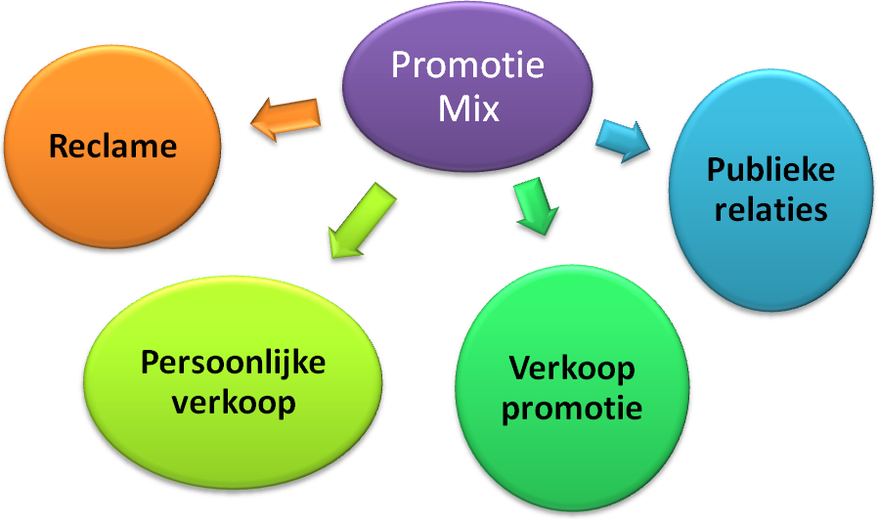

Aan de vier verschillende componenten kennen Mullins en Walker de volgende definities toe:
(Mullins, Marketing Management A Strategic Decision-Making Approach, 2010:344)
Reclame: “Elke betaalde vorm van onpersoonlijke presentatie en promotie van ideeën, goederen, diensten door een geïdentificeerde sponsor.”
Persoonlijke verkoop: “Een proces om potentiële klanten te helpen en te overtuigen om een goed of dienst aan te schaffen of te handelen naar een idee door middel van een orale presentatie.”
Verkoop promotie: “Prikkels ontworpen om de verkoop van een product te stimuleren, meestal op de korte termijn.”
Publieke relaties: “Onbetaalde en onpersoonlijke stimulatie voor de vraag naar een product door middel van voldoende nieuws of een positieve presentatie in de media te laten circuleren.”

Ter verduidelijking, voorbeelden van de vier componenten;
Reclame: radio, televisie en kranten
Persoonlijke verkoop: verkoop presentaties en verkoop afspraken
Verkoop promotie: (korting)coupons, samples en industriebeurzen
Publieke relaties: krant en magazine artikelen of verslagen, tv en radio presentaties

Hieronder een weergave van de karakteristieken van de verschillende componenten van de promotie mix.
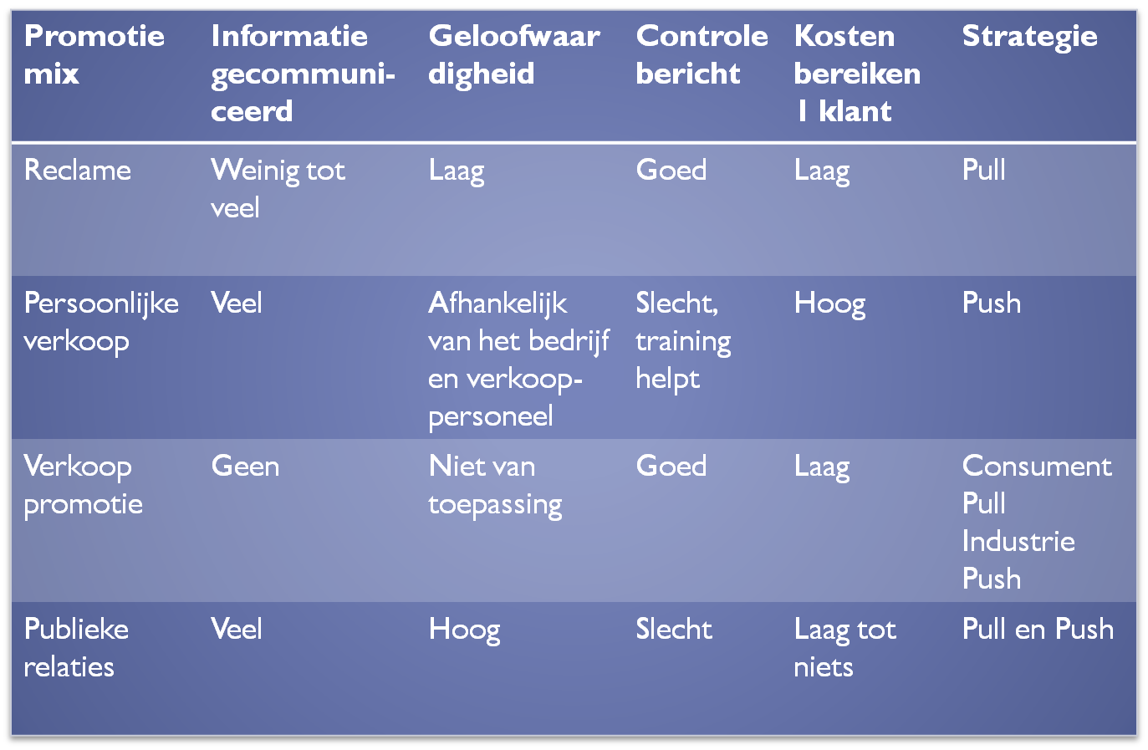
Figuur 7; Mullins, Marketing Management A Strategic Decision-Making Approach, 2010:349
Korte toelichting push en pull strategie. Bij een pull strategie gebruik je promotie om de uiteindelijke consument naar het product te vragen in winkels. Bij een push strategie wil je winkeliers ervan overtuigen om jouw product te gaan verkopen. Verder begrijp ik dat termen als laag en hoog vaag zijn, welk bedrag is bijvoorbeeld laag om 1 klant te bereiken? Hier moet je geen cijfers aan toekennen maar het relatief zien ten opzichte van de andere promotie mogelijkheden. Bijvoorbeeld; de kosten voor het bereiken van 1 klant door middel van reclame is ten opzichte van persoonlijke verkoop, laag.

Dus hoe maakt de game-industrie gebruik van de promotie mix? De industrie kent wat betreft promotie twee stadia. Het stadium waarin het product nog in ontwikkeling is en het stadium waarin het product (bijna) af is. In stadium 1 wordt veelvoudig gebruik gemaakt van verkoop promotie en publieke relaties. In stadium 2 krijgt verkooppromotie een andere vorm en ook reclame komt erbij kijken. Persoonlijke verkoop wordt wel gebruikt, maar dat is tussen spelers in de industrie en niet tussen de uitgever en de consument. Een voorbeeld waar persoonlijke verkoop van belang is, is de onderhandeling tussen gameontwikkelaars en leveranciers van middelware. Dus welke vormen nemen de componenten van de promotie mix aan en leiden zij tot het concept van een geïntegreerd marketing communicatie programma?

3.1 Stadium 1
De grootste bron van promotie in de game-industrie is verkoop promotie in de vorm van beurzen. De industrie kent een aantal van deze beurzen per jaar waarvan E3 de grootste is. E3 staat voor Electronic Entertainment Expo. De beurzen zijn evenementen waar iedereen in de industrie samenkomt om uit te wisselen, wat er de komende jaren aan games wordt afgeleverd. Op E3 ligt de nadruk vooral op games en technieken voor de creatie ervan zoals de in hoofdstuk 1 besproken middleware. Op Comic-Con, zoals de naam al suggereert gaat het om strips en is er ook meer ruimte voor andere productcategorieën zoals de in hoofdstuk 2 besproken figuren.
De beurzen staan sterk in relatie met de vorm publieke relaties. Journalisten zijn in grote getallen aanwezig op deze beurzen, om hun lezers in te lichten over de laatste ontwikkelingen en welke games er de komende jaren worden uitgebracht. Er zijn vele organisaties die hun verslag online via internet publiceren, welke ik de internetjournalist noem. Andere organisaties brengen een magazine uit, vaak bevatten zij een verslag van een exclusief verhaal. - Waarom zou het anders gekocht worden als alle informatie gratis online verkrijgbaar is? - De zogenoemde internetjournalisten doen verslag in verschillende vormen, een artikel, een filmpje of een livestream. De magazines zijn natuurlijk in geschreven vorm, wel is het mogelijk dat zij een DVD bijvoegen dat filmpjes en/of demo’s van games kan bevatten.

3.2 Stadium 2
Onder H3.x gaf ik al aan dat in stadium 2, verkooppromotie een andere vorm krijgt. Dit is niet altijd het geval. In het geval dat een game rond de periode van een beurs wordt uitgebracht kan het zich daar vertonen voor extra promotie, het ligt aan de uitgever of zij daar wel of niet voor kiest.
In stadium 2 wordt voor promotie vooral van reclame en publieke relaties gebruik gemaakt, van verkooppromotie minder. Welke vormen nemen de drie componenten aan? Ik zal beginnen met publieke relaties. Voor de vorm van publieke relaties verandert qua presentatie van de informatie naar consumenten in principe niets. Het is in geschreven of video vorm, het verschil met het eerste stadium is dat (internet)journalisten de game een recensie geven en daar een cijfer aan verbinden. De recensie en het cijfer kunnen consumenten gebruiken om na te gaan of de game voor haar “goed” is.
Hierboven gaf ik al aan dat er voor verkooppromotie in sommige gevallen nog steeds gebruik wordt gemaakt van de beurzen, in andere gevallen wordt het zelfs helemaal niet meer gebruikt en weer in andere gevallen neemt het andere vormen aan. De andere vormen zijn het uitgeven van een demo of een tentoonstelling op de lanceerdatum. Een dergelijke tentoonstelling is tegenwoordig gebruikelijk voor grote games en vindt vaak plaats in grote steden, denk hierbij aan de lancering van Call of Duty: Modern Warfare 2 in Rotterdam, Mediamarkt Centrum of aan de lancering van Halo: Reach in hoofdsteden over de hele wereld.
De vorm van een demo is om consumenten de game eigenhandig uit te laten proberen. Een demo kan worden uitgebracht voor, tijdens of na de lancering van de game. Uitgevers kunnen hier verschillende redenen voor hebben, ik geef een mogelijke reden voor elk moment.
Voor de lancering: de uitgever wenst het enthousiasme voor de game te verhogen om er meer aandacht voor te genereren en consumenten er van te overtuigen de game te kopen op lanceerdag.
Tijdens de lancering: Tijdens de lancering, zal de game veel aandacht krijgen en zeker bij grote games als Call of Duty en Halo zullen er veel consumenten zijn die de game zeker kopen. De game heeft op dat moment een sterk “momentum,” het krijgt veel aandacht. Een demo op dat moment kan twijfelaars over de streep trekken.
Na de lancering: een demo na de lancering is om consumenten die de game nog niet hebben gekocht proberen te overtuigen dat de game wel voor hen is. De uitgever tracht extra verkopen te genereren.

Dan nu reclame. Reclame kent vele vormen, maar de meest gebruikte vorm in de game-industrie is televisie. De reden hierachter is dat televisie net als gaming zeer audiovisueel is ingesteld. Televisie is wat het dichtst bij gamen komt, het verschil is dat je als consument geen controle hebt over de actie die zich op het scherm en door de speakers vertoont.

Ondanks al deze promotie wordt er door de meeste uitgevers geen compleet IMC beleid uitgevoerd. Meeste promoties eindigen met een website van de game, wat een goede stap is, omdat hier veel informatie mee kan worden gedeeld, het is alleen jammer dat het vaak veel beter kan worden uitgevoerd. Wat vaak gebeurd is dat de consument direct wordt geleid naar de optie om de game te reserveren voor lanceringdatum, zelfs als deze nog niet vaststaat of is gegeven. Daarnaast wordt er vaak minder informatie over de game gegeven dan de (internet)journalisten publiceren. Om de consument echt meer en meer in contact te brengen met het merk, het EI en de wereld van de game moet de uitgever het volgende creëren, wat ik noem een hub. De hub is het onderwerp van mij laatste hoofdstuk.

H4. De Hub

Een hub is een virtuele plaats waar alles betreffende de game, het merk en het IE samenkomt. De informatie kan puur van de uitgever zelf zijn of van derde zoals journalisten of licentienemers. Wel is de uitgever degene die de controle heeft over de hub, zij bepaalt welke informatie beschikbaar wordt gesteld. Het idee van een hub is gebaseerd op Kevin Werbach’s “Syndication: The Emerging Model for Business in the Internet Era” (2000). Werbach spreekt over drie rollen van syndication, de “originator,” de “syndicator” en de “distributor”. De originator is de oorspronkelijke bron waar de informatie of het product vandaan komt, de syndicator brengt deze verschillende informatie en/of producten bij elkaar welke de distributor vervolgens distribueert. Met een hub kunnen uitgevers alle drie de rollen vervullen, al kan dit per platform en soort uitgever verschillen.
Een hub is de plaats waar de producten van de uitgever en haar promotieactiviteiten worden samengebracht en deze worden vervolgens gecommuniceerd naar haar doelgroep, maar de communicatie is niet eenzijdig, maar tweezijdig. De doelgroep kan ook haar stem laten horen. Zodoende ontstaat er een wisselwerking tussen de producten en promotieactiviteiten van de uitgever en de “community”. Dit houdt in dat de community invloed kan uitoefenen op de uitgever en haar (toekomstige) producten.
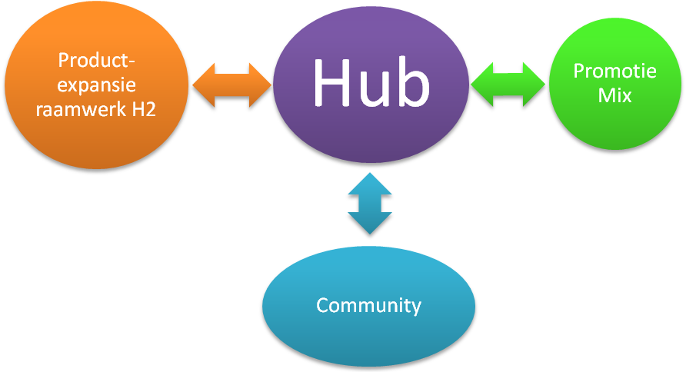
Een voorbeeld van een hub is Microsoft’s Halo Waypoint. Halo Waypoint is bereikbaar via internet op http://halo.xbox.com/en-us/, op de Xbox 360 als een programma en als een app op de Windows Phone 7. In deze hub is alles Halo. Je kunt het universum van Halo ontdekken, welke games en uitbreidingen er zijn, content van de community enz. Zelfs de figuren worden er vernoemd. Halo heeft zelfs een web tv serie, genaamd Red vs. Blue, oorspronkelijk niet verzonnen door Microsoft, maar de scheppers Rooster Teeth hebben een licentie. Afleveringen van Red vs. Blue kunnen via Halo Waypoint worden gevolgd. - Op http://www.roosterteeth.com/ zijn de afleveringen ook te zien.-

Uit het voorbeeld van Halo Waypoint kwamen eigenlijk al de drie platformen naar voren waar een hub op beschikbaar kan zijn. De platformen zijn, de console, de mobiele telefoon en het internet. Een hub die beschikbaar is op alle drie de platformen is een hub die altijd bereikbaar is. Uit hoofdstuk 1 kwam al naar voren dat er twee type uitgevers zijn, de grote drie en de third party publishers. Ik kijk hier naar de mogelijkheden en obstakels die een thirdparty uitgever per platform kan hebben voor het tot stand brengen van een hub. Zij kan namelijk worden beperkt door een van de grote drie.

4.1 Internet
Een dergelijke hub van een uitgever kan via internet beschikbaar worden zonder enige obstakels van andere, in het bijzonder de grote drie. Hier kan de uitgever haar hub zo groot mogelijk maken als zij wil en kan. Hier kan elke uitgever de drie bovengenoemde rollen vervullen. Wel is het zo dat de gecommuniceerde informatie en producten ook origineel van derde kunnen komen, met andere woorden de uitgever vervult op zijn minst de rollen van syndicator en distributor.

4.2 Mobiele telefoon
Op de mobiele markt is onlangs Microsoft toe getreden en kan een uitgever beperken in het beschikbaar stellen van een app als een hub op hun Windows Phone 7 platform. Hetzelfde geld voor de telefoons van Sony Ericsson. Wel acht ik de kans op een beperking op deze mobiele platformen klein. De telefoons beschikken over een internetbrowser en zouden dus de hub via de website kunnen bezoeken. Daarnaast is er concurrentie van de Android telefoons en de Iphone. Mocht de app daar wel worden toegestaan dan geven Sony en Microsoft de concurrenten een gratis voordeeltje, met een sterk verband tot gamers, een doelgroep die beiden bedienen met consoles en games. Ik voorzie geen problemen op het mobiele platform, en ook hier kunnen alle uitgevers alle drie de rollen invullen, maar op de consoles is dit anders.

4.3 Consoles
Microsoft, Sony en Nintendo zijn de baas wat betreft de content die beschikbaar wordt gesteld via hun consoles. Microsoft kan een dergelijke hub van Ubisoft naast hun hub van Halo wellicht niet waarderen, maar Sony heeft er momenteel geen één en Nintendo ook niet. Als Sony, Ubisoft toestemming geeft om een hub op haar console te creëren dan biedt de console van Sony iets wat Microsoft niet biedt. Deze concurrentie is de reden waarom ik denk dat ook hubs van andere uitgevers beschikbaar gaan worden op de consoles. Een uitgever als Ubisoft is hier namelijk al mee bezig met haar Uplay. Uplay is een systeem geïntegreerd in de recentste games van Ubisoft, waarin de gamer word beloond met punten om extra content vrij te spelen door bepaalde acties in een game uit te voeren. Punten die behaald worden in één game kunnen ook worden gebruikt voor het vrijspelen van extra content in andere games, uiteraard wel alleen in die van Ubisoft. Verder is Ubisoft bezig via dit systeem meer informatie naar de consumenten te communiceren. Wat Uplay doet is alle games van Ubisoft – gesorteerd - bij elkaar brengen en het geeft de gamers extra content.
Ubisoft is een grote uitgever en uitgevers als EA en Activision zullen niet achter blijven. De hubs van deze grote uitgevers en op welke console zij beschikbaar zijn, zal in de toekomst een rol gaan spelen voor de gamer en welke console zij zullen aanschaffen. Wie weet al met de volgende generatie, welke om de hoek is. Hoewel deze concurrentie het mogelijk maakt om de hubs beschikbaar te stellen op de consoles zullen de grote drie wel beperkingen kunnen leggen op de inhoud die in de hubs beschikbaar word gesteld. Op de consoles zijn de grote drie dus wel in staat alle drie de rollen te vervullen, maar thirdparty publishers zullen distributie aan de grote drie moeten overlaten.

Tot slot, uitgevers zullen te allen tijde de rol van syndicator vervullen, afhankelijk van de informatie en/of producten, het platform en het type uitgever zullen zij ook de rollen van originator en distributor spelen.

Conclusie

Ik ben de scriptie begonnen met een aantal ontwikkelingen die plaatsvinden in de game-industrie. De ontwikkeling waar de scriptie zich over heeft gebogen is de ontwikkeling dat de wereld van de game steeds uitbreid en ook buiten de game-industrie. De vraag die centraal stond was: Hoe kan de uitgever haar consument meer in contact brengen en houden met de wereld van haar intellectueel eigendom?
Voor het beantwoorden van deze vraag heb ik in hoofdstuk 1 laten zien hoe de consolemarkt van de game-industrie in elkaar steekt zowel de hardware- als de softwarezijde, waaruit volgde dat er twee soorten uitgevers zijn, de grote drie en de third party publishers.
Hoofdstuk 2 behandelde de eerste van de vier p’s, product en gaf een raamwerk van mogelijke productuitbreidingen die een uitgever kan achtervolgen. Van belang bij de genoemde uitbreidingen is het creatieve talent van de ontwikkelaar.
Hoofdstuk 3 betrof de promotieactiviteiten die uitgevers voeren om hun producten aan de markt te brengen. Hierin werd een verschil gemaakt in twee stadia, de eerste waarin het product nog een werk in voortgang is en de tweede waarin het product af is. In de game-industrie wordt voornamelijk gebruikt gemaakt van reclame, verkooppromotie en publieke relaties voor de promotie van een game.
Tot slot diende hoofdstuk 4 als introductie van een nieuw concept dat zowel de p product als de p promotie met elkaar integreert en tevens voor tweezijdige communicatie zorgt tussen de uitgever en haar consumenten. De hub. De hub is de virtuele plaats waar alles met betrekking tot het intellectueel eigendom van de uitgever samenkomt voor wisselwerking tussen de uitgever en haar community. Door deze hub geeft de uitgever haar community de mogelijkheid om constant in contact te zijn met het intellectueel eigendom door de verzameling van oude en huidige producten en hun bijbehorende wereld. De community laat haar stem horen welke invloed uitoefent op de nieuwe en toekomstige producten van de uitgever. Bovenstaand plaatje moet leiden tot het tot stand komen van een wederzijdse voordelige relatie tussen de uitgever en haar community. Werbach’s drie rollen van originator, syndicator en distributor kunnen afhankelijk van het platform waar de hub beschikbaar op is en het type uitgever, door de uitgever worden ingevuld. De uitgever vervuld te allen tijde op zijn minst de rol van syndicator.

Bronnen

Ansoff, I. (1957). Strategies for Diversification. Harvard Business Review , Volume 35 Issue 5 p113-124.

Arens, W. (2006). Contemporary Advertising, 10th edition. New York city, New York: McGraw-Hill Irwin.

Bangeman, E. (2008). growth-of-gaming-in-2007-far-outpaces-movies-music.ars. Retrieved mei 10, 2011, from Arstechinca.com: http://arstechnica.com/gaming/news/2008/01/growth-of-gaming-in-2007-far-outpaces-movies-music.ars

Caoili, E. (2007, maart 29). nintendo-searching-for-more-wii-manufacturers. Retrieved april 29, 2011, from joystiq.com: http://www.joystiq.com/2007/03/29/nintendo-searching-for-more-wii-manufacturers/

ESA, T. (2011). Sales & Genre Data. Retrieved mei 10, 2011, from http://www.theesa.com/facts/salesandgenre.asp

Gamemiddleware.org. (2011). middleware. Retrieved mei 2, 2011, from http://www.gamemiddleware.org/middleware

IGN. (2011, mei 10). BioShock Infinite: The Basics. Retrieved mei 12, 2011, from ign.com: http://uk.xbox360.ign.com/articles/116/1167167p1.html

IGN. (2011, juni 2). E3 2011: Hideo Kojima Debuts "Fox Engine". Retrieved juni 2, 2011, from ign.com: http://uk.xbox360.ign.com/articles/117/1172417p1.html

IGN. (2011). EA Canada. Retrieved juni 4, 2011, from ign.com: http://uk.games.ign.com/objects/026/026379.html

IGN. (1995). Mortal Kombat 1995. Retrieved mei 15, 2011, from ign.com: http://uk.movies.ign.com/objects/873/873719.html

IGN. (2011). Slightly Mad Studios. Retrieved juni 4, 2011, from ign.com: http://uk.games.ign.com/objects/143/14319189.html

IGN. (2007, november 27). The Elder Scrolls IV: The Shivering Isles. Retrieved mei 10, 2011, from ign.com: http://uk.xbox360.ign.com/objects/874/874117.html

IGN. (2011, mei 15). Ubisoft Announces 3D Film Slate. Retrieved mei 15, 2011, from ign.com: http://uk.movies.ign.com/articles/116/1168450p1.html

Kotler, P. e. (2009). Marketing Management, 13th edition. Upper Saddle River, New Jersey: Pearson Education.

Kotler, P. e. (2009). Marketing Management, 13th edtion. In Marketing Management, 13th edtion (p. 62). Upper Saddle River, New Jersey: Pearson Education.
McCarthy, E. e. (2002). Basic Marketing: A Global-Managerial Approach, 14th edtition. Homewood, Illinois: McGraw-Hill Irwin.

Mullins, J. e. (2010). Marketing Management A Strategic Decision-Making Approach. In Marketing Management A Strategic Decision-Making Approach (p. 349). New York city, New York: McGraw-Hill Irwin.

Mullins, J. e. (2010). Marketing Management A Strategic Decision-Making Approach. New York city, New York: McGraw-Hill Irwin.

Mullins, J. e. (2010). Marketing Management A Strategic Decision-Making Approach. In Marketing Management A Strategic Decision-Making Approach (p. 344). New York city, New York: McGraw-Hill Irwin.

NPD. (2011, januari 13). 2010 TOTAL CONSUMER SPEND ON ALL GAMES CONTENT IN THE U.S. ESTIMATED BETWEEN $15.4 TO $15.6 BILLION. Retrieved mei 10, 2011, from NPD Group: http://www.npd.com/press/releases/press_110113.html

Parfitt, B. (2008, maart 18). PS3-manufacturer-wins-Xbox-360-contract. Retrieved april 29, 2011, from mcvuk.com: http://www.mcvuk.com/news/29951/PS3-manufacturer-wins-Xbox-360-contract

Steinberg, S. (2007). Videogame Marketing and PR. Power Play Publishing.

VGChartz. (2011, juni 05). vgchartz.com. Retrieved juni 5, 2011, from http://www.vgchartz.com/home.php#graph_menu

Werbach, K. (2000). Syndication: The Emerging Model for Business in the internet Era. Harvard Business Review , Volume 78 Issue 3 p 85-93.

Wikipedia. (2011). Intellectueel eigendom. Retrieved mei 4, 2011, from http://nl.wikipedia.org/wiki/Intellectueel_eigendom

Wikipedia. (2011). PlayStation 3. Retrieved april 29, 2011, from http://en.wikipedia.org/wiki/Playstation3

Wikipedia. (2011). Wii. Retrieved april 29, 2011, from http://en.wikipedia.org/wiki/Wii

Wikipedia. (2011). Xbox 360. Retrieved april 29, 2011, from http://en.wikipedia.org/wiki/Xbox_360#Development

Williams, D. (2002). Structure and Competition in the U.S. Home Video Game Industry. The International Journal on Media Management , Volume 4, number 1, p41-54.

Index

3DS 7
Activision 10, 19, 20, 32
Android 31
Assassin’s Creed 22
ATI 7, 8
Bioschock 19
Bol.com 11
Bungie 20
Burton 21
Call of Duty 4, 19, 20, 28
Call of Duty: Black Ops 19, 20
Call of Duty: Modern Warfare 19, 20, 28
Comic-Con 27
Disney 22
Dixons 11
DS 7, 9
E3 21, 27
EA 10, 20, 32
EA Canada 20
Ensemble Studios 20
Gears of War 22
Ghost Recon 22
Halo 17, 20, 21, 22, 28, 31
Halo: Reach 22, 28
Halo Waypoint 31
IBM 7, 8
Infinity Ward 19
Iphone 31
Jason Bourne 22
Kinect 5, 8
Mass Effect 22
Microsoft 7, 8, 9, 10, 11, 20, 21, 31, 32
Mortal Kombat 21
Need for Speed 20
Need for Speed: Most Wanted 20
Need for Speed: Shift 2 Unleashed 20
Nintendo 7, 8, 9, 10, 32
Nvidia 7, 8
PlayStation 3 6, 7, 9, 17
PSMove 5
PSP 7, 9
Rainbow Six 22
Red vs. Blue 31
Revolution 7
Robert Ludlum 22
Rooster Teeth 31
Slightly Mad Studios 20
Sony 7, 8, 9, 10, 31, 32
Sony Ericsson 31
Spiderman 21
Splinter Cell 22
The Elder Scrolls IV: Oblivion 18
The Elder Scrolls IV: The Shivering Isles 18
The Pirates of the Carribean 21
Tom Clancy 22
Treyarch 19
Ubisoft 10, 22, 32
Uplay 32
Wii 5, 6, 7, 8, 9
Windows Phone 7 31
Xbox 360 6, 7, 9, 11, 17, 31
Xbox LIVE Arcade 11

ESA, T. (2011). Sales & Genre Data. Retrieved mei 10, 2011, from http://www.theesa.com/facts/salesandgenre.asp
NPD. (2011, januari 13). 2010 TOTAL CONSUMER SPEND ON ALL GAMES CONTENT IN THE U.S. ESTIMATED BETWEEN $15.4 TO $15.6 BILLION. Retrieved mei 10, 2011, from NPD Group: http://www.npd.com/press/releases/press_110113.html
De marketing mix bestaat uit vier p’s; product, prijs, plaats en promotie, zie hoofdstuk 2.
Marketing methode voor competitieve analyse.
Artificial intelligence, bepaald deels het gedrag van de computer gestuurde karakters.
Gebaseerd op Wikipedia, Intellectueel eigendom, 2011.
Het werk van porten daalt, doordat de game-engines waar de games op draaien worden geoptimaliseerd om op meerdere platformen te werken (IGN, E3 2011: Hideo Kojima Debuts "Fox Engine", 2011).
Speelkaarten waar de game zich in afspeelt.
IGN, The Elder Scrolls IV: The Shivering Isles, 2007.
IGN, Bioschock Infinite: The Basics, 2011.
IGN, Bioschock Infinite: The Basics, 2011.
Games van uit het perspectief van de ogen van het karakter dat wordt bestuurd, waarin wordt geschoten.
IGN, EA Canada, 2011.
IGN, Slightly Mad Studios, 2011.
Zie voetnoot 12.
Real-time strategy, genre waarbij de speler boven de wereld van de game hangt en karakters beveelt.
Electronic Entertainment Expo, zie hoofdstuk 3 Promotie.
IGN, Mortal Kombat 1995, 1995.
IGN, Ubisoft Announces 3D Film Slate, 2011.
Editie van een game met bepaalde extra’s, bijvoorbeeld een making of DVD of extra wapens.
Zie http://www.spawn.com/halo/ voor figuren van Halo.
(toekomstige) consumenten die zich bezig houden met het IE van de uitgever.
Content van de community: In de games van Halo is het mogelijk voor de gamer om filmpjes en speelkaarten te creëren en te delen, deze kunnen mogelijk in de hub in de spotlight worden gezet.

